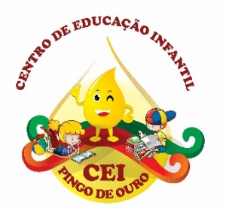
CENTRO DE EDUCAÇÃO INFANTIL “PINGO DE OURO”
CAMPINA DA ALEGRIA / VARGEM BONITA SC
RUA CEREJEIRA S/N FONE: 49-3456-13-67
EMAIL – ceipingodeouro@yahoo.com
PROFESSORA: ELISANDRA CARVALHO DA SILVA
ALUNO:
SEMANA: 24 A 28 DE AGOSTO
OLÁ MEUS PEQUENOS TUDO BEM COM VOCÊS
?
AQUI ESTÃO AS ATIVIDADES PARA QUE VOCÊS REALIZEM DURANTE ESTÁ SEMANA.
LEIA O TEXTO PARA SEU FILHO(A).
COMO SABEMOS, FOLCLORE É O CONJUNTO DAS TRADIÇÕES, CONHECIMENTOS OU CRENÇAS POPULARES EXPRESSO EM LENDAS, CANÇOES, COSTUMES E BRINCADEIRAS. TUDO ISSO FAZ PARTE DA VIDA DAS PESSOAS E UNS VÃO CONTANDO PARA OS OUTROS, POIS É TRANSMITIDO PELA PALAVRA FALADA DE GERAÇÃO EM GERAÇÃO. NESSE SENTIDO, O FOLCLORE NÃO É APENAS ALGO DO PASSADO ELE É VIVO E ESTÁ PRESENTE NO NOSSO DIA A DIA. O FOLCLORE ESTÁ NAS GÍRIAS QUE USAMOS EM MUITAS HISTÓRIAS QUE OUVIMOS, NAS SUPERSTIÇÕES, NAS BRINCADEIRAS, NAS CANÇÕES, NOS JOGOS, NA ALIMENTAÇÃO, ADIVINHAS, PARLENDAS, FESTAS JUNINAS, DENTRE OUTRAS MANIFESTAÇÕES. O FOLCLORE BRASILEIRO É UM DOS MAIS RICOS E QUE SE COMEMORA NO DIA 22 DE AGOSTO ENTÃO ESSA SEMANA DESENVOLVEREMOS ALGUMAS ATIVIDADES RELACIONADAS A ELE...
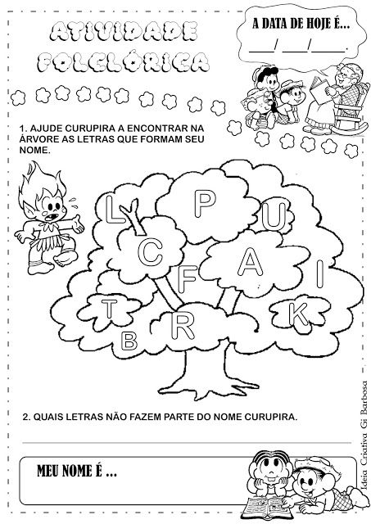

VAMOS DEIXAR OS PERSONAGENS DO NOSSO FOLCLORE BEM COLORIDOS.
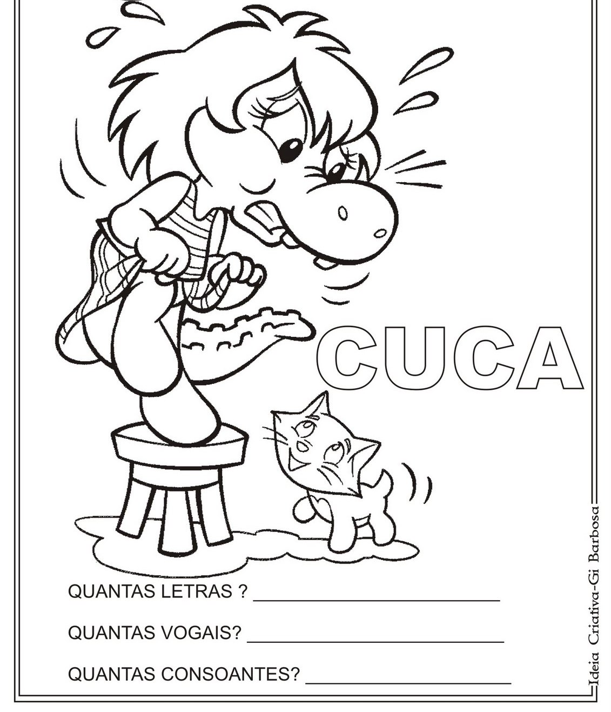
CANTE COM SEU FILHO A MÚSICA DA CUCA, PODEM ATÉ ENCENAR A MÚSICA SE PREFERIREM.
A CUCA TE PEGA

CUIDADO COM A CUCA, QUE A CUCA TE PEGA
E PEGA DAQUI E PEGA DE LÁ.
A CUCA É MALVADA E SE FICA IRRITADA,
A CUCA É ZANGADA CUIDADO COM ELA.
A CUCA É MATREIRA E SE FICA ZANGADA
A CUCA É DANADA CUIDADO COM ELA
CUIDADO COM A CUCA QUE A CUCA TE PEGA
E PEGA DAQUI E PEGA DE LÁ.
A CUCA É MALVADA E SE FICA IRRITADA
A CUCA É ZANGADA CUIDADO COM ELA.
CUIDADO COM A CUCA QUE A CUCA TE PEGA
A CUCA É DANADA, ELA VAI TE PEGAR.

- FAÇA UM DESENHO DA CUCA DO JEITO QUE VOCÊ ACHAR QUE ELA É.

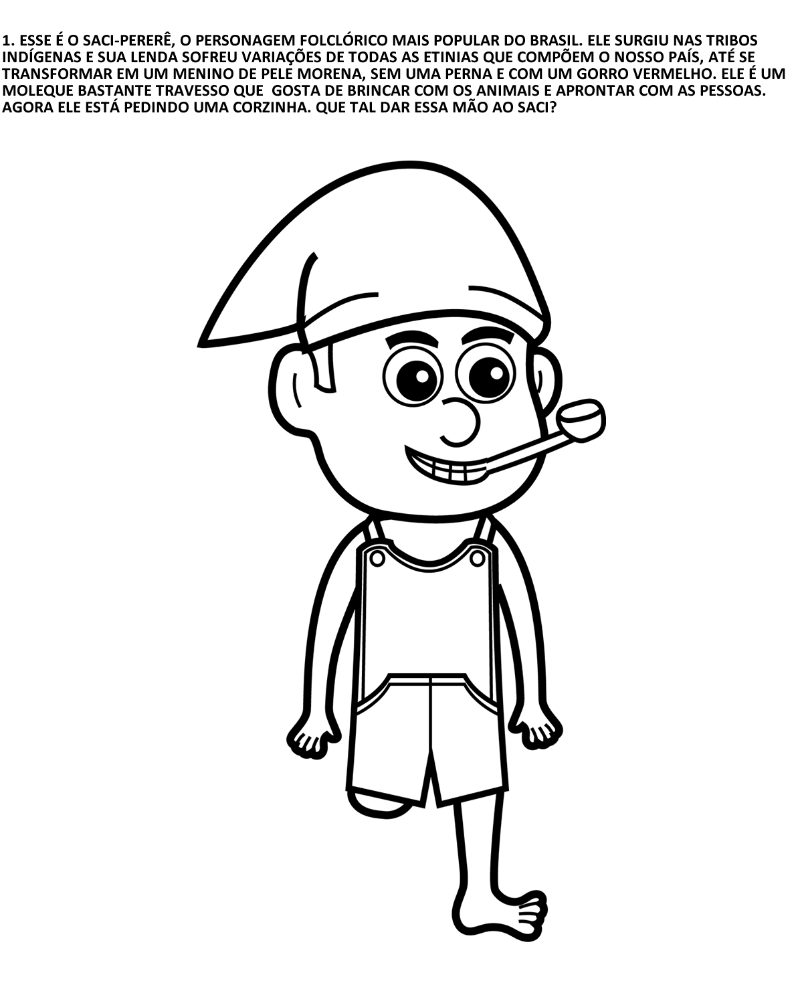
COLE FEIJÃO, ARROZ OU OUTRO TIPO DE GRÃO NAS LETRAS DO NOME DO SACI.
S A C I

PINTE OS QUADRINHOS DE ACORDO COM O NÚMERO QUE A IARA ESTÁ MOSTRANDO.
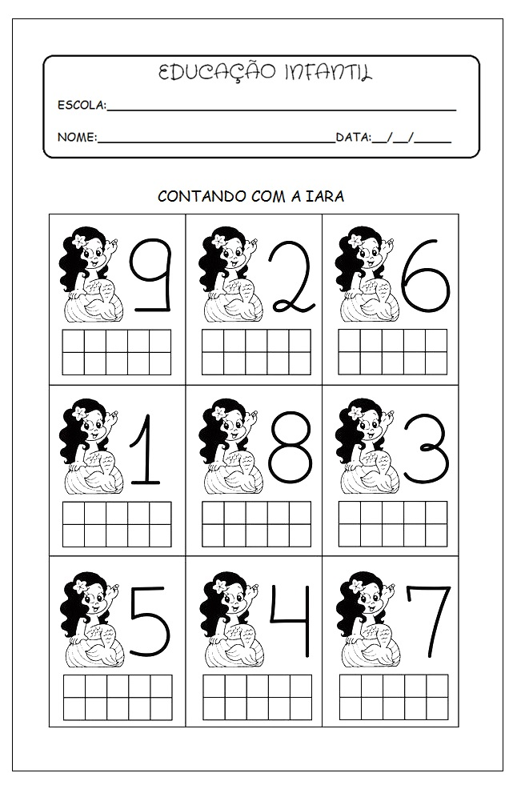
ESTE É UM POUQUINHO SOBRE NOSSO FOLCLORE. AGORA AQUI TEM ALGUNS SITES PARA APRENDER UM POUCO MAIS DAS LENDAS, TRAVA LINGUAS E ADIVINHAS...
www.youtube.com/watch?v=kwgchemg9uq
www.todameteria.com.br/trava-linguas
www.todamateria.com.br/adivinhas
COM A AJUDA DE UM ADULTO ESCOLHA E CONFECCIONE UM DOS PERSONAGENS DO FOLCLORE USANDO MATERIAL RECICLÁVEL. SEJA BEM CRIATIVO...

ESPERO QUE GOSTEM DAS ATIVIDADES QUE PREPAREI COM MUITO CARINHO.
TENHAM UMA ABENÇOADA SEMANA.

